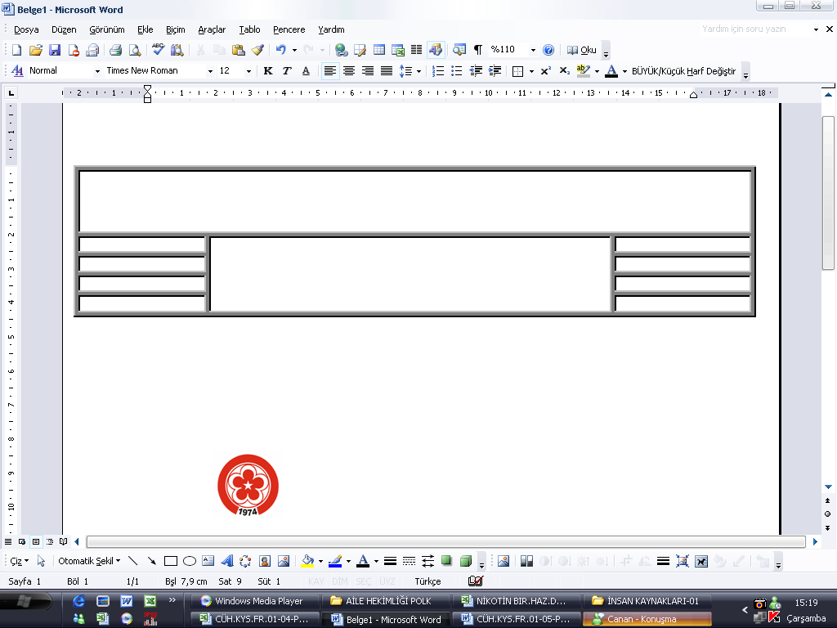

**CUMHURİYET ÜNİVERSİTESİ**

**SAĞLIK HİZMETLERİ ARAŞTIRMA VE UYGULAMA HASTANESİ**

**DOKÜMAN KODU**

**CÜH.KYS.FR.04-03**

**YAYIN TARİHİ**

**AĞUSTOS 2007**

**SAYFA NO**

**1/1**

**REV.TARİHİ/ NO**

**11.10.2022/ 04**

**2024 YILI EKİM AYI**

**YEMEK LİSTESİ**

|  |  |  |
| --- | --- | --- |
| **TARİH** | **HASTA - PERSONEL ÖĞLE YEMEĞİ** | **PERSONEL AKŞAM YEMEĞİ** |
| 01.11.2024  Cuma | Lebeni Çorba  İzmir Köfte  Pirinç Pilavı | Lebeni Çorba  İzmir Köfte  Pirinç Pilavı |
| 02.11.2024  Cumartesi | Tavuk Kadınbudu / Pat. Kzt.  Peynirli Makarna  Elma | Ezogelin Çorbası  Divriği Pilavı  Yoğurt |
| 03.11.2024  Pazar | Sulu Köfte  Firik Pilavı  Şekerpare | Kıymalı Bezelye  Peynirli Tepsi Böreği  Mandalina |
| 04.11.2024  Pazartesi | Patlıcan Musakka  Buhara Pilavı  Cacık | Patlıcan Musakka  Buhara Pilavı  Cacık |
| 05.11.2024  Salı | Tavuk Haşlama  Boncuk Makarna  Browni | Tavuk Haşlama  Boncuk Makarna  Browni |
| 06.11.2024  Çarşamba | Etli Kuru Fasulye  Şehriyeli Pirinç Pilavı  Yoğurt | Etli Kuru Fasulye  Şehriyeli Pirinç Pilavı  Yoğurt |
| 07.11.2024  Perşembe | Terbiyeli Köfte  Napoliten Soslu Spagetti  Mandalina | Terbiyeli Köfte  Napoliten Soslu Spagetti  Mandalina |
| 08.11.2024  Cuma | Mercimek Çorbası  Manisa Kebabı  Yoğurt | Mercimek Çorbası  Manisa Kebabı  Yoğurt |
| 09.11.2024  Cumartesi | Tavuk Kavurma  Sebzeli Makarna  Ballı Ballım | Etli Nohut  Pirinç Pilavı  Mevsim Salata |
| 10.11.2024  Pazar | Patates Oturtma  Bulgur Pilavı  Karışık Turşu | Etli Taze Fasulye  Pey. Tepsi Böreği  Elma |
| 11.11.2024  Pazartesi | Çiftlik Köfte  Soslu Makarna  Havuç Tarator | Çiftlik Köfte  Soslu Makarna  Havuç Tarator |
| 12.11.2024  Salı | Gemici Çorba  Tavuk Pirzola / Pat. Sal.  Mercimekli Bulgur Pilavı | Gemici Çorba  Tavuk Pirzola / Pat. Sal.  Mercimekli Bulgur Pilavı |
| 13.11.2024  Çarşamba | Etli Mevsim Türlü  Kısır  Browni | Etli Mevsim Türlü  Kısır  Browni |
| 14.11.2024  Perşembe | Tavuk Haşlama  Pirinç pilavı  Menekşe Salatası | Tavuk Haşlama  Pirinç Pilavı  Menekşe Salatası |
| 15.11.2024  Cuma | Tarhana Çorbası  Sosyete Mantı  Mandalina | Tarhana Çorbası  Sosyete Mantı  Mandalina |
| 16.11.2024  Cumartesi | Tavuk Sarma / Pat. Sal.  Cevizli Erişte  Üzüm Komposto | Patates Oturtma  Firik Pilavı  Yoğurt |
| 17.11.2024  Pazar | Etli Kuru Fasulye  Pirinç Pilavı  Karışık Turşu | Etli Bamya  Soslu Makarna  Mandalina |
| 18.11.2024  Pazartesi | Anadolu Çorbası  Sebzeli Mitit Köfte  Napoliten Soslu Spagetti | Anadolu Çorbası  Sebzeli Mitit Köfte  Napoliten Soslu Spagetti |
| 19.11.2024  Salı | Tavuk Fajita  Ispanaklı Tepsi Böreği  Kayısı Komposto | Tavuk Fajita  Ispanaklı Tepsi Böreği  Kayısı Komposto |
| 20.11.2024  Çarşamba | Bahcevan Kebap (Kış)  Bulgur Pilavı  Supangle | Bahcevan Kebap (Kış)  Bulgur Pilavı  Supangle |
| 21.11.2024  Perşembe | Mercimek Çorbası  Tavuklu Pilav  Havuç Tarator | Mercimek Çorbası  Tavuklu Pilav  Havuç Tarator |
| 22.11.2024  Cuma | Terbiyeli Köfte  Meyhane Pilavı  Mandalina | Terbiyeli Köfte  Meyhane Pilavı  Mandalina |
| 23.11.2024  Cumartesi | Tarhana Çorbası  Tavuk Sarma / Pat. Kzt.  Cevizli Erişte | Kıymalı Ispanak  Yoğurtlu Makarna  Elma |
| 24.11.2024  Pazar | Çiftlik Köfte  Peynirli Makarna  Mevsim Salata | Mercimek Çorbası  Hünkar Pilavı  Yoğurt |
| 25.11.2024  Pazartesi | Püreli Kebap  Mercimekli Bulgur Pilavı  Cacık | Püreli Kebap  Mercimekli Bulgur Pilavı  Cacık |
| 26.11.2024  Salı | Lebeni Çorba  Tavuk Kanat / Pat. Sal.  Sebzeli Makarna | Lebeni Çorba  Tavuk Kanat / Pat. Sal.  Sebzeli Makarna |
| 27.11.2024  Çarşamba | Mercimek Çorbası  Hamsi Buğulama / Zeytinyağlı Kuru Fasulye Pilaki  Fındıklı Un Helvası | Mercimek Çorbası  Hamsi Buğulama / Zeytinyağlı Kuru Fasulye Pilaki  Fındıklı Un Helvası |
| 28.11.2024  Perşembe | Tavuk Haşlama  Bulgur Pilavı  Mandalina | Tavuk Haşlama  Bulgur Pilavı  Mandalina |
| 29.11.2024  Cuma | Sulu Köfte  Boncuk Makarna  Havuç Tarator | Sulu Köfte  Boncuk Makarna  Havuç Tarator |
| 30.11.2024  Cumartesi | Tavuk Fajita  Mercimekli Bulgur Pilavı  Yoğurt | Orman Kebap  Peynirli Erişte  Supangle |

Prof. Dr. Ömer Tamer DOĞAN Selda EMRAHOĞLU Murat İŞCİ Aykut ÖZEN

BAŞHEKİM İDARİ YÖNETİCİ YRD. BAŞDİYETİSYEN DİYETİSYEN